**拉代码步骤**

1. 建立文件夹（文件夹名字自己取 一般正式版本建议用内部版本号名）

mkdir MT6752_KK_EXERCISE

D:\文档\整理文档\{90986346-ED4C-4642-8927-5B45E903C4CB}.bmp

1. repo init

cd MT6752_KK_EXERCISE

repo init -u git@10.0.30.7:MT6752_KK_ EXERCISE/tools/manifest.git -b master



1. Init完成后同步代码

repo sync –j4

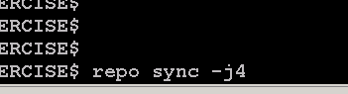

1. Sync 成功后，所有代码处于无分支状态，需要初始化分支

repo start master –all

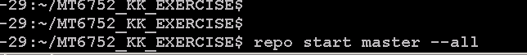

**编译版本**

使用./quick_build.sh 脚本编译

编译eng版本

./quick_build.sh A331L_XXX n

编译user版本

./quick_build.sh A331L_XXX n user

用quick_build 编译的项目 必须项目名已经加入quick_build.sh，可以用vim在quick_build 中查看

D:\文档\整理文档\{66BAE4BD-55C0-461D-AF93-7B395D83D3E4}.bmp

